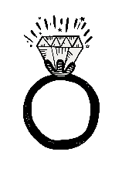
Pohádkové postavy
V tomto pracovním listu si děti formou několika úkolů připomenou některé pohádkové postavy a jejich příběhy. Pracovní list je určen především žákům 2. tříd. Pracovní list může sloužit jako motivace pro přečtení některých z uvedených pohádek. Dětem postačí připravit si pastelky a tužku.
Arabela: Pan Majer v říši pohádek

__________________________________________________

- Podívej se na video a zkus najít všechny názvy pohádkových postav v osmisměrce. Jejich názvy napiš pod osmisměrku.
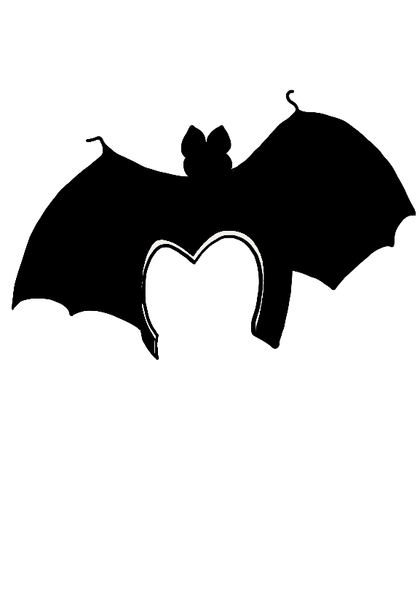
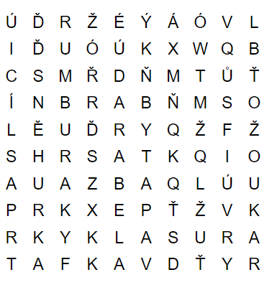

………………………………………………………………………………………………………………………………………………………………………………………………………………………………………………………………………………………………………………………………………………………………………………………………………………………………………………………………………………………………………………………………………………………………………………………………………………………………………………………………………………………………………………………………………………………………………………………………………………………………………………………………………………………………………………………………………………………………………………………………

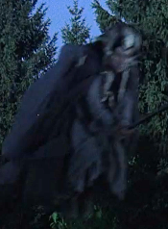
- Spoj čarou názvy pohádek s obrázkem pohádkové postavy.
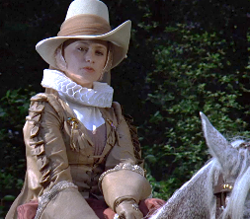
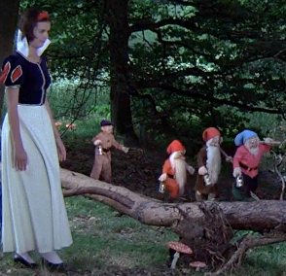
- Arabela

- Červená Karkulka

- Sněhurka a sedm trpaslíků
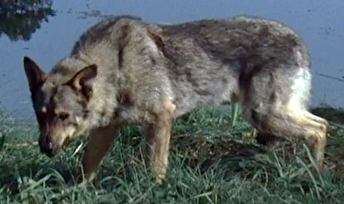
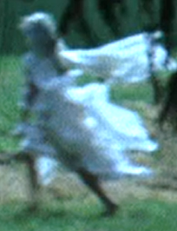
- Jeníček a Mařenka

- Doktorská pohádka – Případ s Rusalkami

- Poznáš, z jakých pohádek je ukázka? Dopiš název pohádky pod text.
- Babička se už nemohla vnučky dočkat a otevřela dveře. Vlk se na babičku vrh a spolkl ji. Potom si dal na hlavu její čepec, nasadil si na nos brýle a lehl si do postele. Vzal si babiččinu knížku a dělal, že čte.
……………………………………………………………
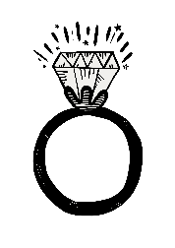
- Nastal den jejich patnáctých narozenin. Král s královnou na okamžik odjeli ze zámku. Princezna toho využila, procházela se po celém zámku a nahlížela do všech komnat. Dostala se až do staré věže. Vystoupila po úzkých točitých schodech a došla k malým dvířkám.
………………………………………………………………
- „Studánko, studánko, dej mi vodu. Kohoutek leží v oboře a nožky má nahoře. Bojím se, že umře.“ „Dám Ti vodu, ale až přineseš od švadlenky šátek“. Slepička pelášila za švadlenkou Aničkou.
…………………………………………………………………
……………………………………………………………………………………………………………….

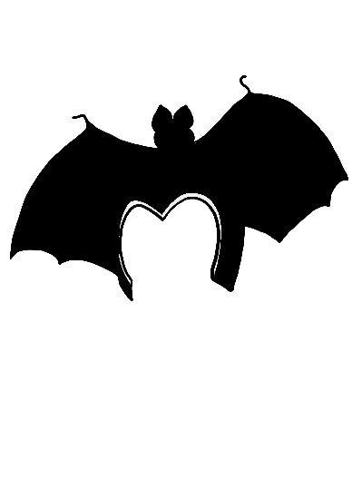
- Do rámečku nakresli svou oblíbenou pohádkovou postavu.

Co jsem se touto aktivitou naučil(a):
………………………………………………………………………………………………………………………………………………………………………………………………………………………………………………………………………………………………………………………………………………………………………
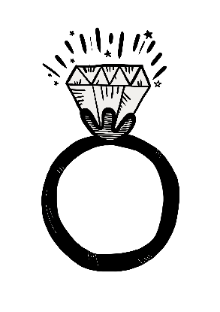

Řešení OSMISMĚRKY:

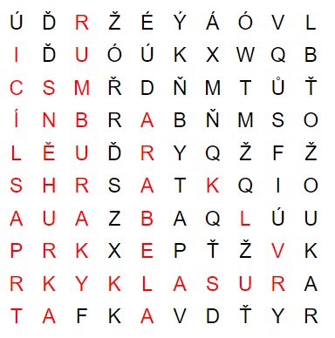

Řešení OSMISMĚRKY:

Autor: Mgr. Veronika Svobodová
Toto dílo je licencováno pod licencí Creative Commons [CC BY-NC 4.0]. Licenční podmínky navštivte na adrese [https://creativecommons.org/choose/?lang=cs].

